**В ПОМОЩЬ УЧАЩИМСЯ И РОДИТЕЛЯМ!!!**

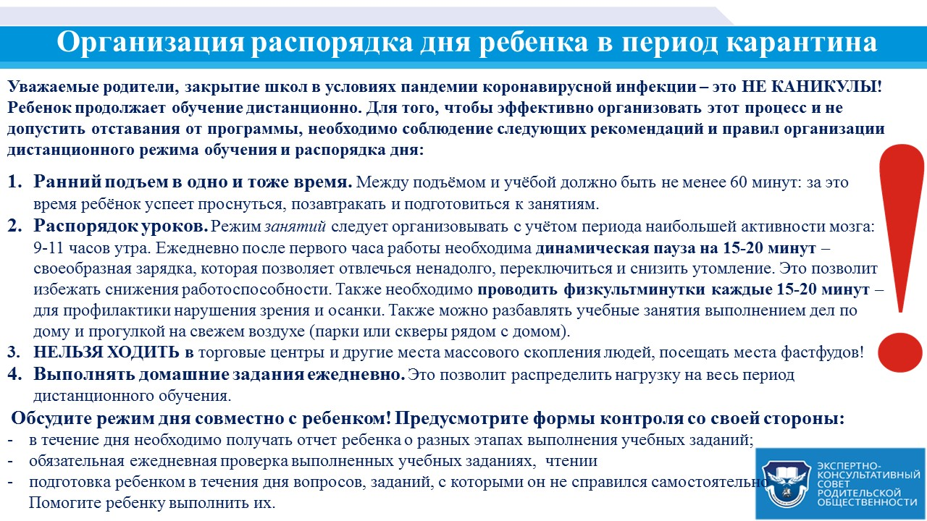

**Список рекомендуемых учебных онлайн платформ и Интернет ресурсов:**

1. **«Российская электронная школа»** (РЭШ) (<https://resh.edu.ru>)
2. Платформа **группы компаний «Просвещение»**(<https://www.prosv.ru>)
3. **LECTA** - платформа корпорации «Российский учебник» (<https://rosuchebnik.ru/>)
4. **ЭОС «Русское слово»** (<http://russlo-edu.ru>)
5. **Онлайн-библиотека издательства «Академкнига / Учебник»** (<http://akademkniga.ru>)
6. **Учи.ру** – интерактивная образовательная платформа (<https://lp.uchi.ru/distant-uchi>)
7. **Онлайн-школа** «**Фоксфорд»** (<https://help.foxford.ru>)
8. Цифровая образовательная платформа **«ЯКласс»**([https://www.yaklass.ru](https://www.yaklass.ru/))
9. Цифровая образовательная платформа **«Interneturok»** (<https://interneturok.ru>)
10. Тестовые и контрольно-измерительные материалы - ФГБУ «ФИОКО» (<https://fioco.ru>)
11. тестовые и контрольно-измерительные материалы ФГБНУ «ФИПИ» ([http://www.fipi.ru](http://www.fipi.ru/))

**Сайты, открывшие БЕСПЛАТНЫЙ доступ на время самоизоляции:**

**АНГЛИЙСКИЙ ЯЗЫК:**

1. <https://puzzle-english.com/teacher> открыли доступ до 1 мая
2. <https://circusatos.itch.io/littlemousesencyclopedia> Энциклопедия мышки бесплатно
3. Бесплатный английский от Skyeng всем, кто учится, — школьникам, ученикам колледжей и студентам, а также выделяет горячую линию для учителей и преподавателей. Школьники получат доступ до 24 апреля, заниматься можно будет на сайте <https://edu.skyeng.ru/> Доступ должен быть организован педагогами.
4. <https://www.youtube.com/user/MagicboxEngRhy> отличные видеоролики для детей.

**КИНОТЕАТРЫ:**

1. [www.kinopoi.sk/0mqd](https://sch112.02edu.ru/school/pupils/distantsionnoe-obuchenie/www.kinopoi.sk/0mqd) Онлайн-кинотеатр «Кинопоиск HD» (продукт компании «Яндекс») предоставляет бесплатную подписку по промокоду POKAVSEDOMA до конца апреля для ранее не зарегистрированных на платформе пользователей.
2. Бесплатный доступ ко всем сериалам и фильмам на more.tv, зарегистрируйтесь и введите код SIDIMDOMA в личном кабинете: <https://its.more.tv/sidimdoma>

**КУЛЬТУРА:**

1. Виртуальный тур по Эрмитажу <https://bit.ly/33nCpQg>
2. Трансляции балетов Большого театра, 29 марта "Ромео и Джульетта" Прокофьева <https://www.bolshoi.ru/about/relays/>
3. Архив аудиолекций СПбГУ <https://online.spbu.ru/audiolekcii/>
4. Лекторий «Прямая речь» открывает бесплатный доступ к видеоархивам лекций на своем сайте [pryamaya.ru](https://pryamaya.ru/)
5. Александринский театр бесплатно покажет спектакли онлайн  [//alexandrinsky.ru](https://alexandrinsky.ru/)
6. Мариинский театр проводит онлайн-трансляции на своем сайте  [mariinsky.tv.](https://mariinsky.tv./)
7. Metropolitan Opera анонсировала бесплатные стримы Live in HD со следующей недели каждый день, в понедельник Кармен, в четверг Травиата, 22-го Евгений Онегин [metopera.org](https://metopera.org/)
8. Лувр <https://www.louvre.fr/en/media-en-ligne>
9. Венская опера тоже проводит бесплатные трансляции на период карантина [www.staatsoperlive.com](http://www.staatsoperlive.com/)
10. Баварская опера тоже даёт бесплатный доступ к спектаклям. [https://www.staatsoper.de/en/news/online-schedule-until-19-a...](https://www.staatsoper.de/en/news/online-schedule-until-19-april.html)
11. Проект Гугла Arts and Culture <https://artsandculture.google.com/>
12. Амстердамский музей Ван Гога с функцией google street view: <https://bit.ly/2TRdiSQ>
13. Третьяковская галерея проводит онлайн-экскурсии и лекции <https://www.tretyakovgallery.ru/>
14. Музей истории искусств (Kunsthistorisches Museum), Вена <https://bit.ly/3d08Zfm>
15. Цифровые архивы Уффици <https://www.uffizi.it/en/pages/digital-archives>
16. Государственный Русский музей (Санкт-Петербург) <https://bit.ly/2IOQDjq>
17. Британский музей, онлайн-коллекция одна из самых масштабных, более 3,5 млн экспонатов [https://www.britishmuseum.org](https://www.britishmuseum.org/" \t "_blank)